**生産技術　電流の熱作用と電力**

氏名

＜ジュール熱＞

→

* **に　　　　　　　　を加え，　　　　　　　　が　　　　　　　　　　流れたときに発生する熱量*H*［J］を求めるには**

**＜公式＞**

* 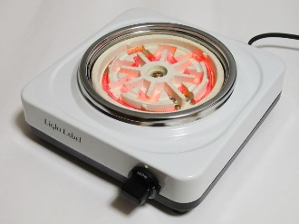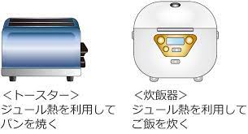Jとは，の抵抗にの電流が流れたときに発生する熱エネルギーの大きさである。

＜用途＞

* 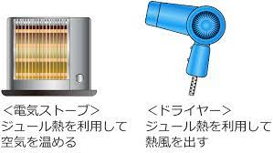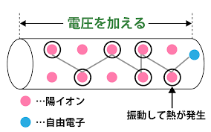

* **ジュール熱 計算問題**

**＜例題＞**

**抵抗値50Ωの電熱器に，2 Aの電流が50秒間流れたとき，この電流による発熱量は何ジュールか。**

＜電力と電力量＞

* **に、　　　　　を加えて　　　　　を流すと，それらの負荷には，　　　　　　　　　　　が生じ，いろいろな仕事をする。**
* **電気エネルギーが，単位時間あたりにする仕事の大きさを**

**という。**

* **1Wは1 秒間に1 Jの仕事をする電力である。※1Wは1 J/sに相当する**
* **電流が，ある時間内にする仕事の量を電力量という**

**＜公式＞電力**

**＜公式＞電力量**

* **大きな電力量を表す単位には，ワット時（単位記号W・h），キロワット時（単位記号kW・h）が用いられる**
* **一般の家庭の使用電力量の単位には，kW・hが用いられる。**

＜**電力と電力量　計算問題＞**

* **100Vの電源に接続された抵抗器がある。流れる電流は8Aであった。この抵抗器に供給されている電力は何ワットか。**
* **100V，60Wの白熱電球に，100Vの電圧を加えるとき，流れる電流はいくらか。また，抵抗はいくらか。**
* **800Wの電気ストーブを毎日4時間使用すると，30日間に使用する電力量は何kW・hになるか。**